岐阜県ＬＰガス負担軽減事業支援金振込先確認書

金融機関名 |  | 銀行 ・ 金庫 ・ 組合 ・  農協 ・ 漁協
支店名 |  | 本店 ・ 支店 ・ 出張所 ・  本所 ・ 支所  ※ゆうちょ銀行の支店名は３桁の漢数字です。
預金種類  口座番号  （該当に○） | １.普通 ２.当座 ３.その他（ ）
口座名義人
(カタカナで記入)
※１ 口座番号が６桁以下の場合、始めに「０」を記載すること。
※２ 必ず申請者名義の口座を指定すること（申請者が法人の場合は当該法人の口座に限る）。
また、通帳等に記載のとおり正確に記入すること。
※３ 通帳の表紙及び、表紙をめくった見開きページ全体の両方が確認できるものを添付すること。
※４ 通帳がない場合、上記の記入内容が確認できる口座情報照会画面などの写しを添付すること。

【通帳の表側（イメージ）】 【通帳の見開きページ（イメージ）】
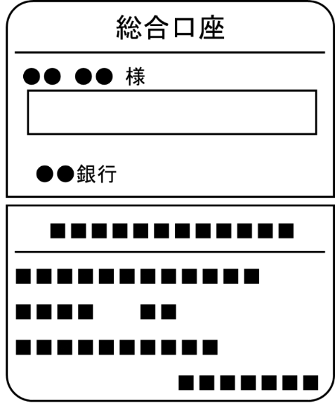
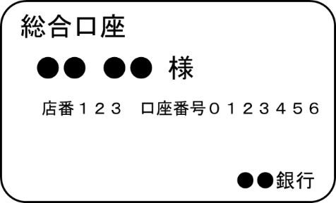

口座情報が確認できる通帳の写し等の添付チェック

